**Лабораторная работа 7**

**Системы контроля версий. Работа с GitHub**

5. Создаём репозитория6-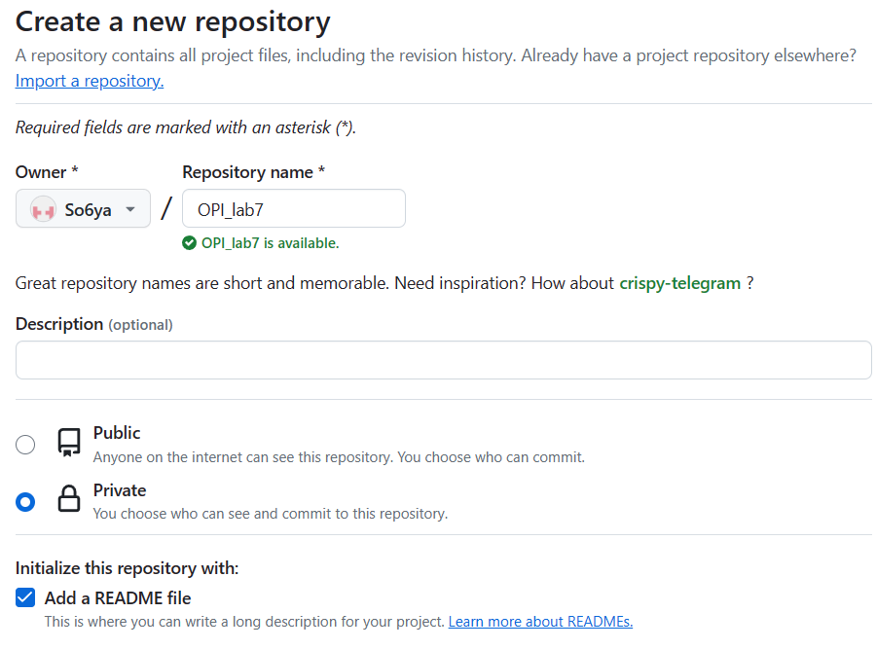

6-8. Добавляем информацию

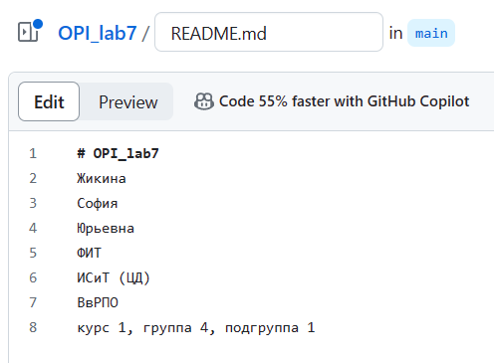

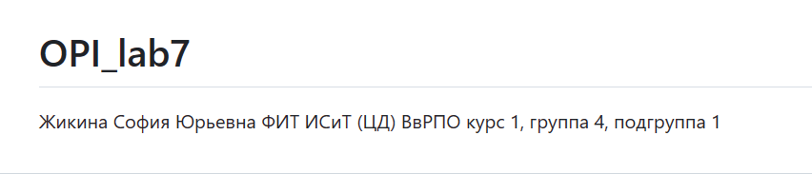

9. Смотрим изменения в файлах

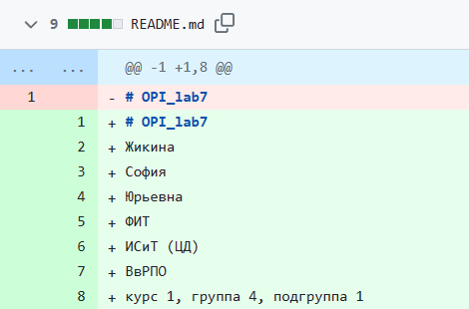

10. get clone выполняет клонирование репозитория

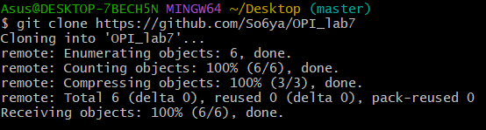



В папку перенесутся файлы

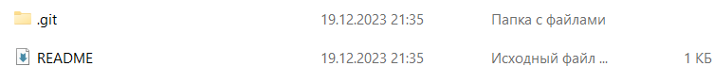

11. git config -l позволяет просмотреть конфигурацию репозитория

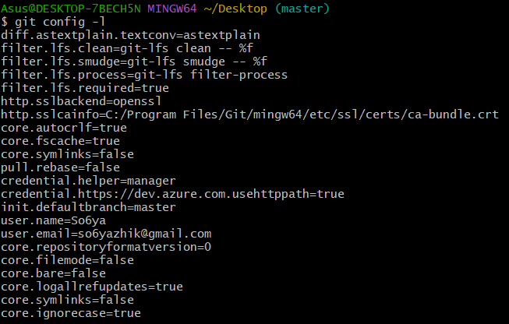

12. Вносим изменения в README.md

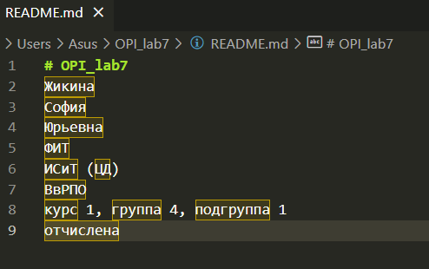

Смотрим статус и добавляем файл, читаем

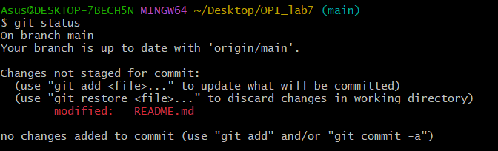

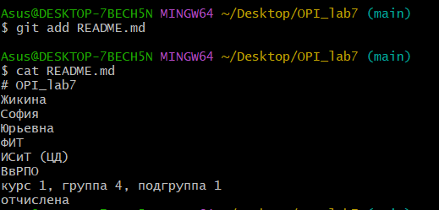

13. git remote просматривает список настроенных удалённых репозиториев



git push для отправки



14. Добавляем файл в удалённый репозиторий

…